LOGBOOK PESERTA
YOUTH IOT 2026

Nama : Calvin Airon Redo Lawfrans
NIM : 2610314012
Divisi : Software
Week : 3 (tiga)
Nama Mentor : Ramadhani Putra Yuditami
Nama Kepala Divisi : Khalif Farel Fauzan

NO | AKTIVITAS |  | DOKUMENTASI
1 | Membahas bahasa pemrograman untuk Frontend, yaitu bahasa pemrograman CSS. Bahasa ini mengatur gaya, warna, tata letak, background hingga font yang membuat tampilan website menjadi bagus untuk dilihat. |  | 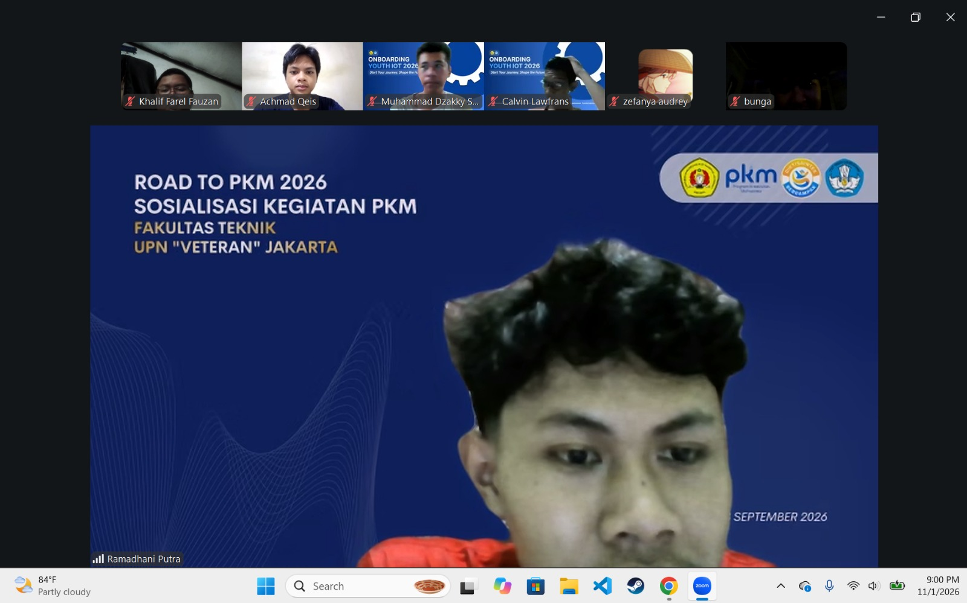
2 | Membahas mengenai Frontend sebagai tampilan visual dari suatu website dengan bahasa pemrograman yang paling populer yaitu CSS. Bahasa pemrograman ini yang mewarnai dari kerangka dan struktur yang ada pada bahasa pemrograman HTML, terintegrasi dengan HTML dan JavaScript. |  | 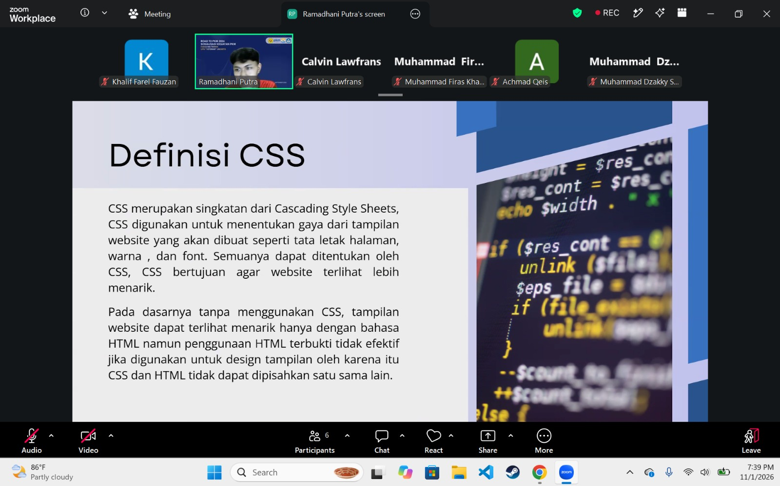
3 | Membahas mengenai aturan dasar yang ada pada CSS. Membahasa CSS Internal yang dapat diedit langsung di dalam dokumen HTML dan CSS Eksternal yang dapat diedit di luar dokumen. Membahas basic sintaks |  | 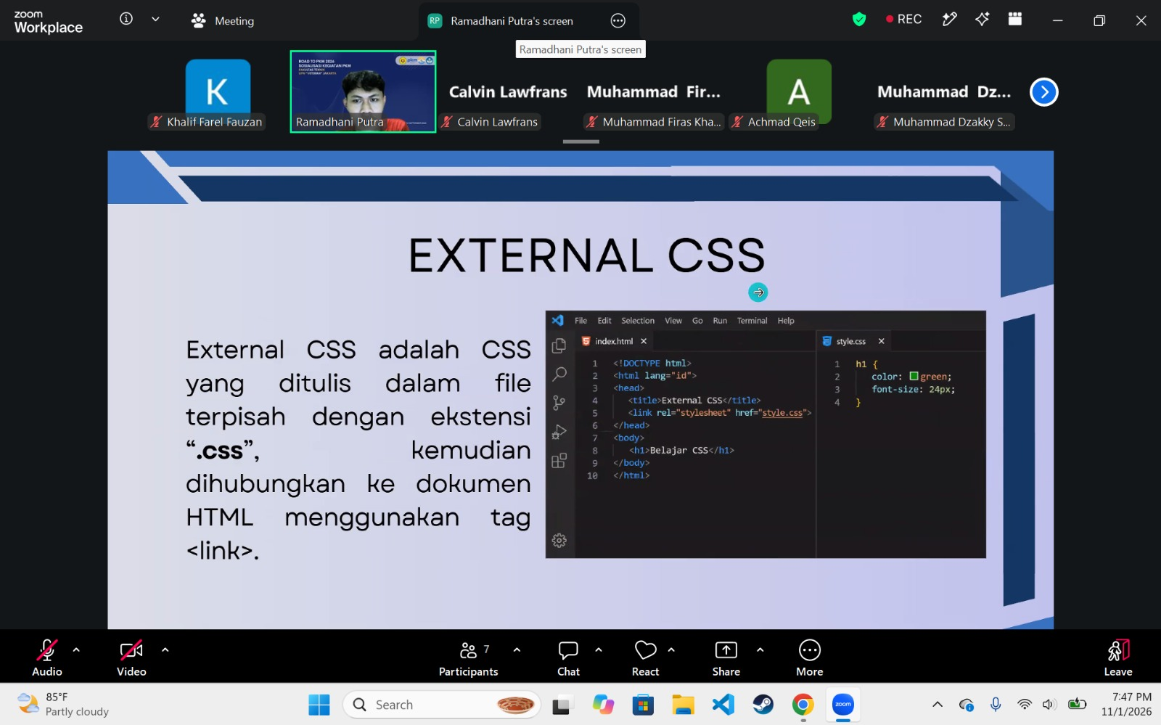
4 | Mempraktikan dan mencontohkan langsung bahasa pemrograman CSS di Visual Studio Code. Mencontohkan seperti warna font pada website. |  | 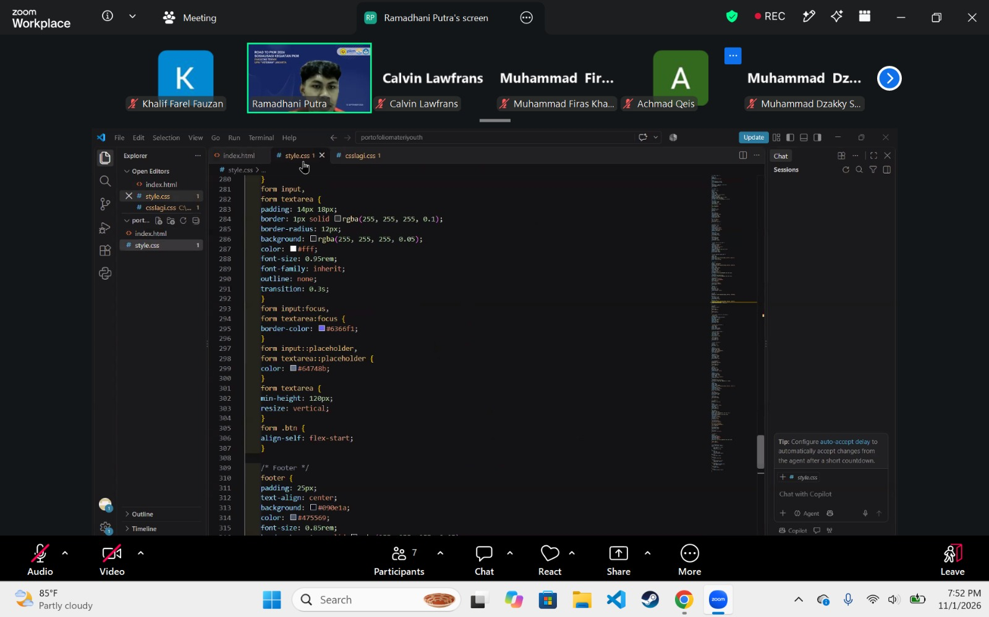

CATATAN :
- Logbook adalah catatan kegiatan yang wajib diisi oleh Youth IoT setiap minggunya.
- Aktivitas adalah rincian kegiatan yang dilakukan selama pembelajaran/pelaksanaan Proyek.
- Dokumentasi berupa foto sebagai bukti kegiatan.
- Logbook wajib berupa link Google Document yang dikirimkan ke Mentor setiap minggu.

